- Создать проект
- Инициировать git-репозиторий
- Реализовать проект с ветками как на рисунке
- Отправить проект со всеми ветками на github (публичный)
- Отправить ссылку на репозиторий преподавателю
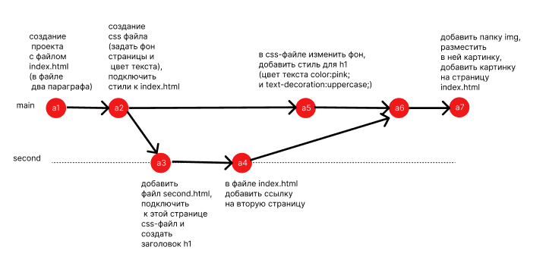

- Создать проект
- Инициировать git-репозиторий
- Реализовать проект с ветками как на рисунке
- Отправить проект со всеми ветками на github (публичный)
- Отправить ссылку на репозиторий преподавателю
